Fotografie; autorzy dwóch pierwszych udostępniają je do publikacji bez ograniczeń, trzecia – ze studia TV – jest autorstwa fotografa Telewizji Wrocław i była już publikowana w innych miejscach, m.in. w Acta Universitatis Wratislaviensis No 543 (Historia XXXVI), Wrocław 1981, książce Wandy Dybalskiej „Tacy zwyczajni”, wydawnictwo Atut, Wrocław 2005, ISBN 83-7432-012-5, str. 115-127 i w „Gazecie Dolnośląskiej” („Wyborczej”) z 7. marca 2006:

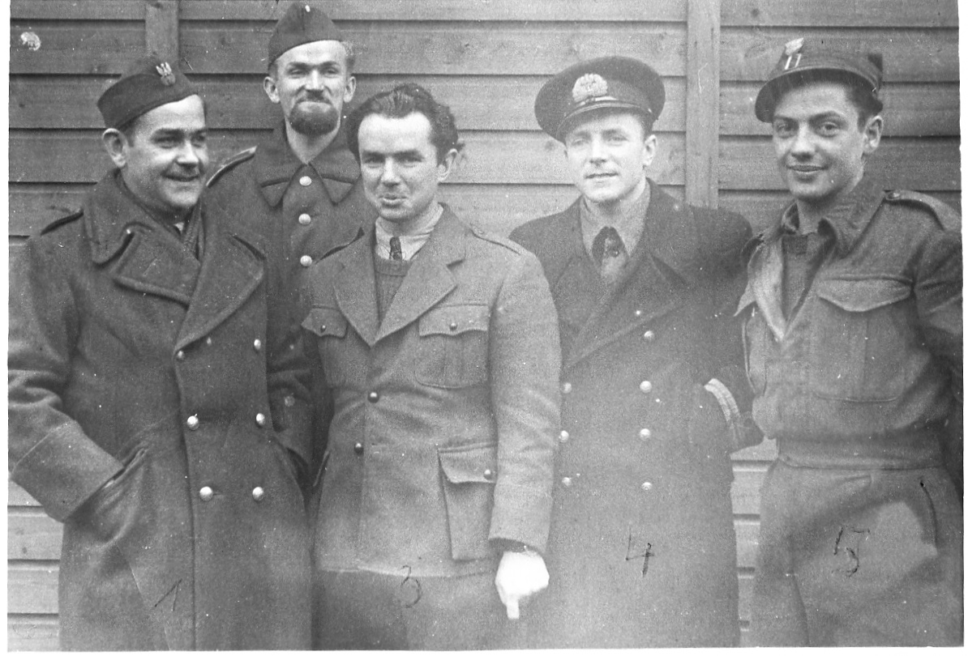
fotografia nr 1
Polscy jeńscy w Stalagu X B Sandbostel, 5 lutego 1944, od lewej:
1. pchor. dr Henryk Michelini, 2. Stabsarzt Jarosław Heigel, 3. dr Aleksander Singer,
4. por. dr Zygmunt Skomoroch, 5. tłumacz Izby Chorych Henryk Zieliński

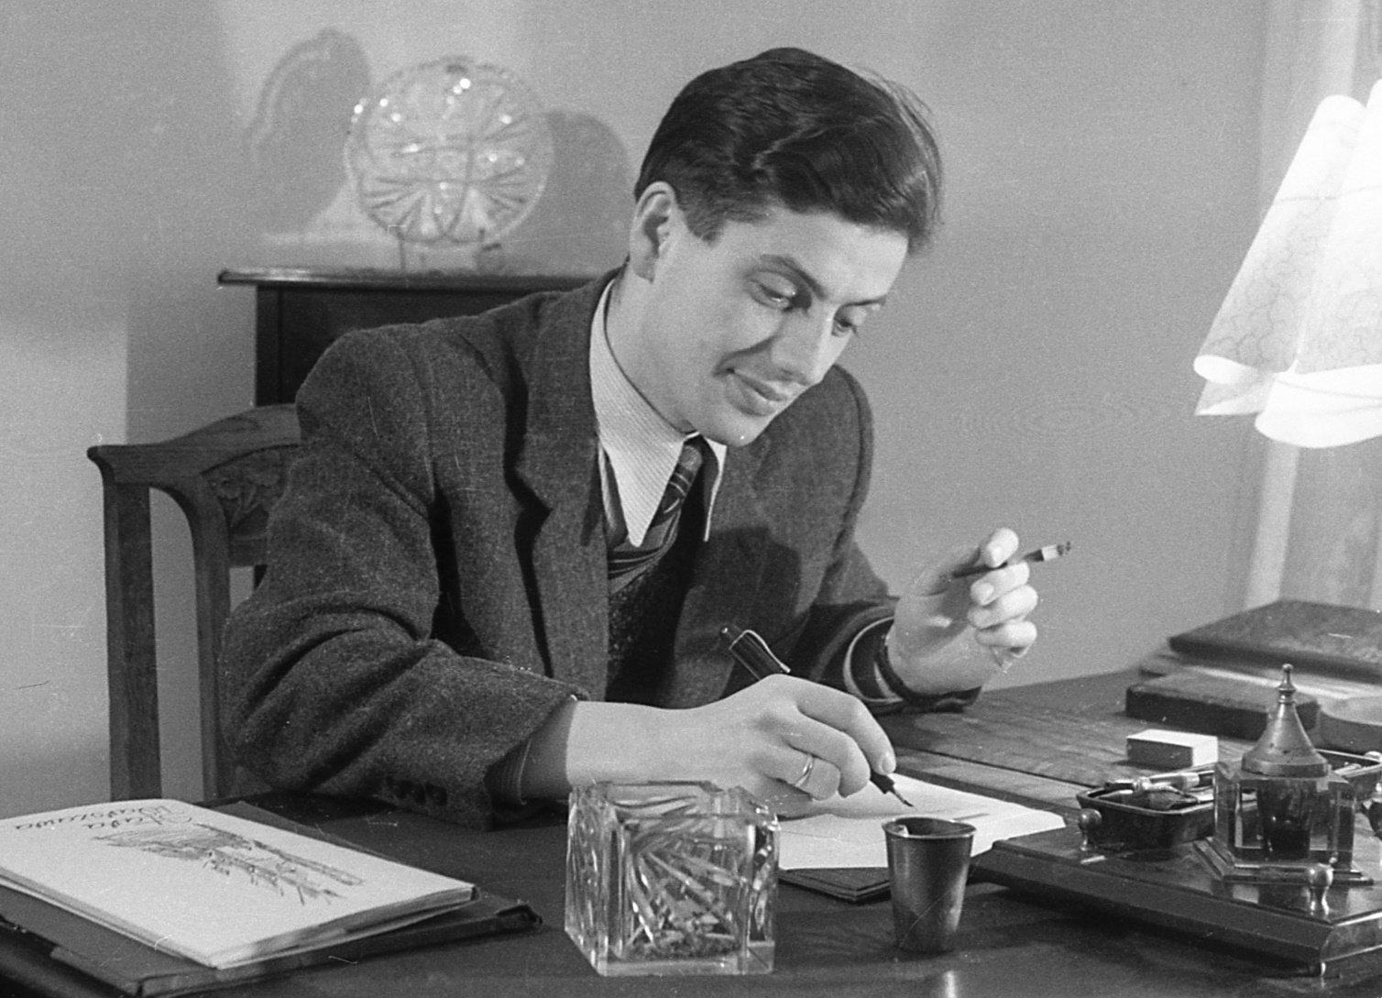
fotografia nr 2
Henryk Zieliński w domu, na początku lat pięćdziesiątych

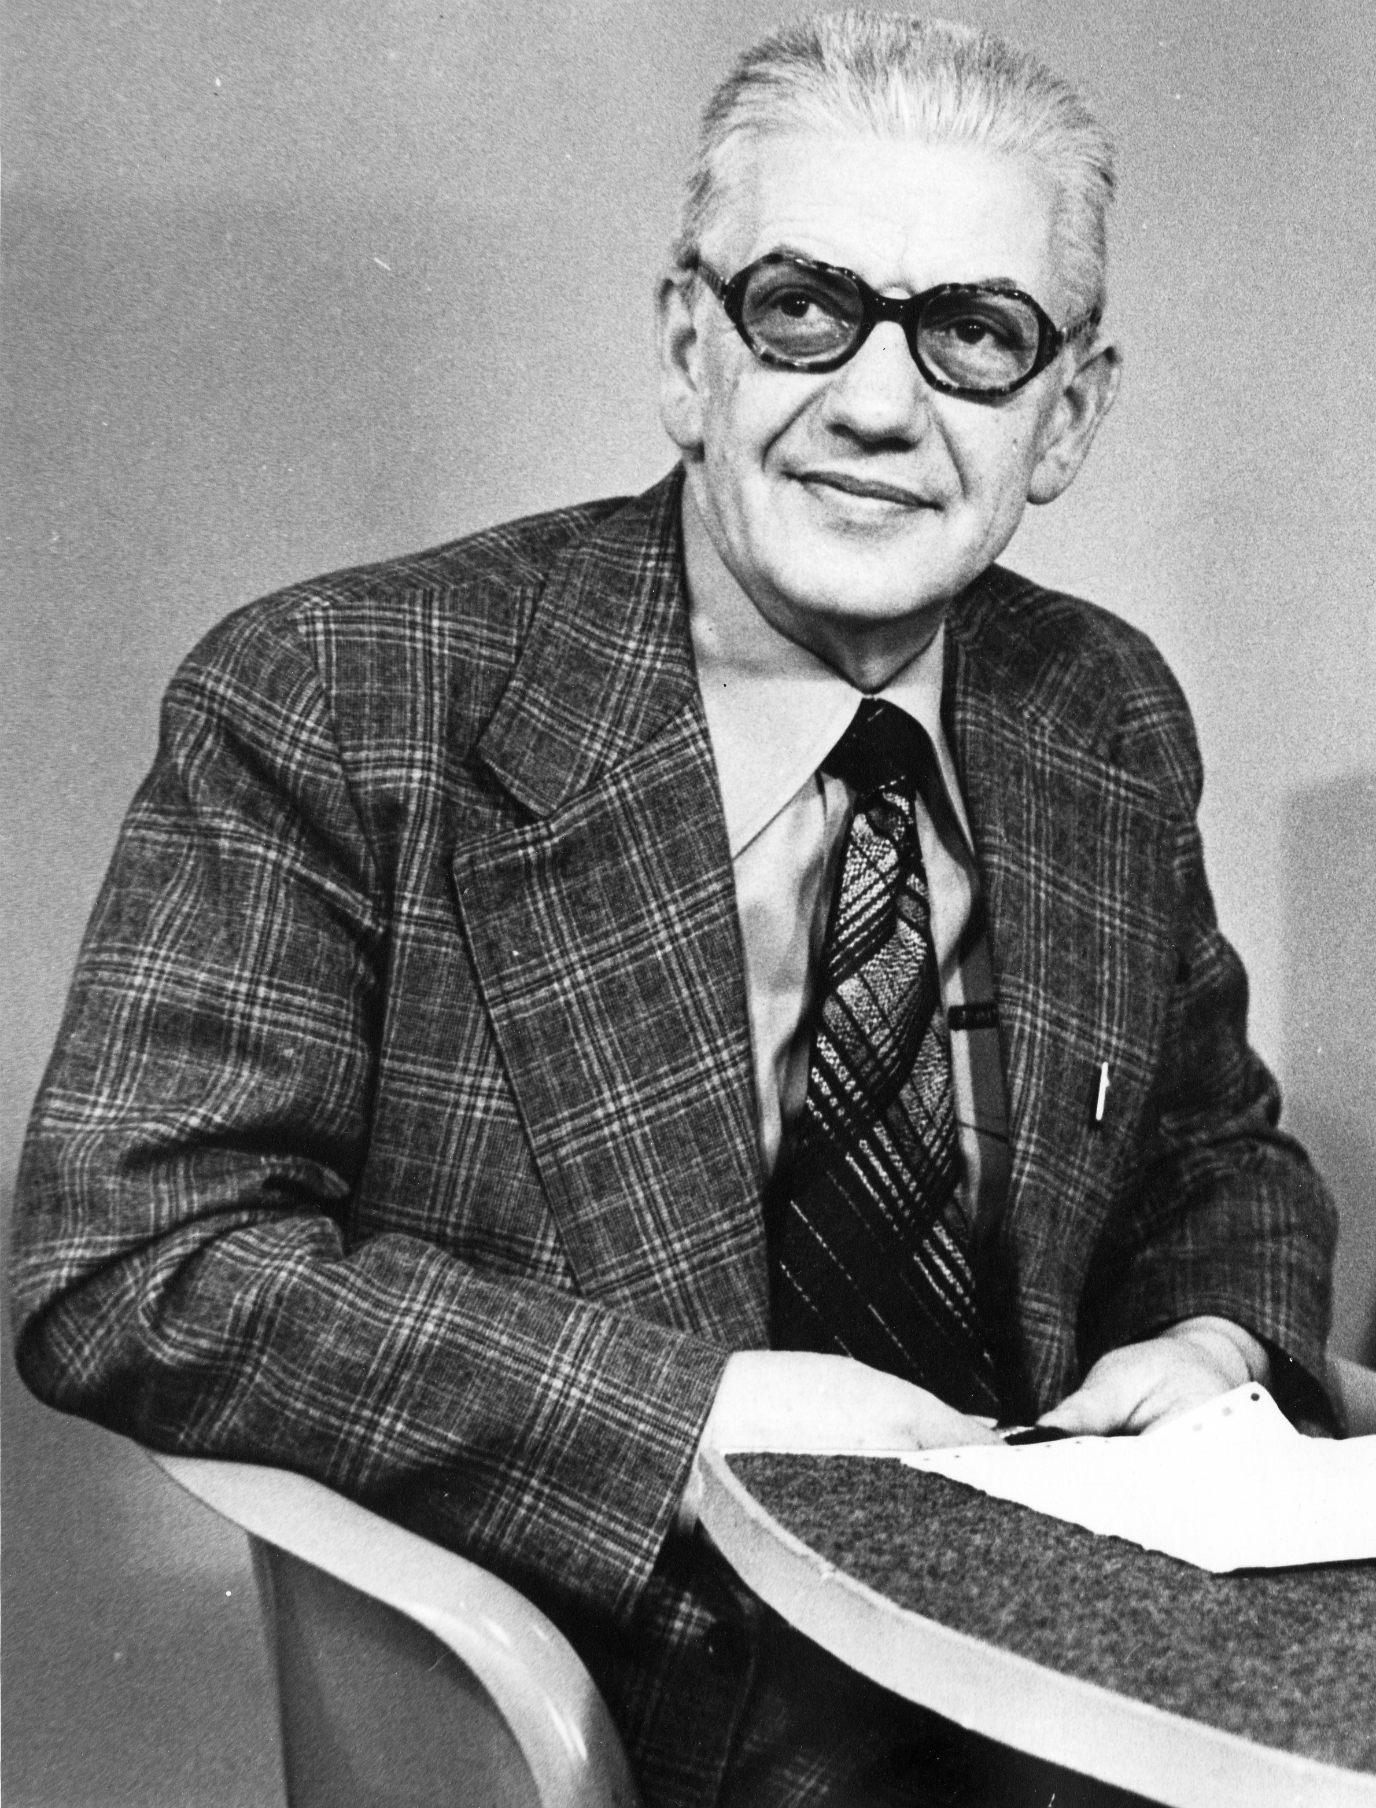
fotografia nr 3
Henryk Zieliński w studio telewizyjnym (lokalny program „Rozmaitości”) dwa dni przed śmiercią

